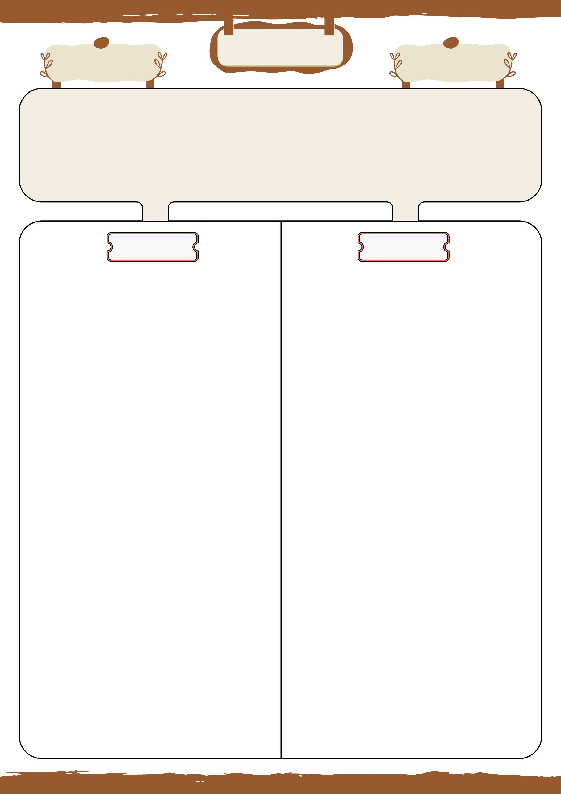
الأستاذ بلحوسين ميلود
الميدان : أنشطة عددية | يوم : ......../ ......../ ........ |  | المستوى : السنة الرابعة متوسط
المقطع التعلمي : الثالث |  |  | المدة : ساعة واحدة
الباب : الحساب الحرفي و المعادلات و المتراجحات
الكفاءات المقاسة : قياس قدرة التلميذ على نشر العبارات الجبرية باستعمال المتطابقات الشهيرة ، فهم و تطبيق العمليات على الحدود بتوزيع الضرب على الجمع أو الطرح ، نشر و تبسيط عبارات جبرية مركبة ، التحليل باستعمال العامل المشترك و المتطابقات الشهيرة ، حل متراجحات و تمثيل حلولها

أعمال موجهة 1

متوسطة : .........................

حل التمرين الأول :
1/ النشر ثم تبسيط العبارة E :
$$E=7^{2}-{\left(x-3\right)}^{2}-\left(x+4\right)$$
$$E=49-\left[x^{2}-2×x×3+3^{2}\right]-\left(x+4\right)$$
$$E=49-\left[x^{2}-6x+9\right]-\left(x+4\right)$$
$$E=49-x^{2}+6x-9-x-4$$
$$E=49-9-4-x^{2}+6x-x$$
$$E=36-x^{2}+5x$$
2/ تحليل$7^{2}-{\left(x-3\right)}^{2}$
$$7^{2}-{\left(x-3\right)}^{2}=\left[7-\left(x-3\right)\right]\left[7+\left(x-3\right)\right]$$
$$7^{2}-{\left(x-3\right)}^{2}=\left[7-x+3\right]\left[7+x-3\right]$$
$$7^{2}-{\left(x-3\right)}^{2}=\left(10-x\right)\left(4+x\right)$$
استنتاج تحليل E:
$$E=7^{2}-{\left(x-3\right)}^{2}-\left(x+4\right)$$
$$E=\left(10-x\right)\left(4+x\right)-\left(x+4\right)$$
$$E=\left(4+x\right)\left[\left(10-x\right)-1\right]$$
$$E=\left(4+x\right)\left[10-x-1\right]$$
$$E=\left(4+x\right)\left(9-x\right)$$
3/ حل المعادلــــــــــة $\left(4+x\right)\left(9-x\right)=0$
لدينا: $\left(4+x\right)\left(9-x\right)=0$
منه: إما $9-x=0$ أو $4+x=0$
أي: $x=9$ أو $x=-4$
إذن : للمعادلـــة حلان هما 9 و $-4$.

الحل - مختصر
التمارين و الوضعيات
التمرين الأول :
لتكن العبارة الجبرية $E$ حيث:
$E=7^{2}-{\left(x-3\right)}^{2}-\left(x+4\right)$.
1/ أنشر ثم بسط $E$.
2/ حلل العبارة $7^{2}-{\left(x-3\right)}^{2}$ ثم استنتج تحليلا للعبارة الجبرية $E$.
3/ حل المعادلة: $\left(x+4\right)\left(9-x\right)=0$ .

التمرين الثاني :
1/ تحقق من صِحة المساواة التالية:
$\left(5x-7\right)\left(x+2\right)=5x^{2}+3x-14$
2/ حلل العبارة E إلى جداء عاملين من الدرجة الأولى بحيث:
$E={\left(x+2\right)}^{2}+5x^{2}+3x-14$
3/ حل المتراجحة التالية، ثم مَثِّل حلولها بيانياً
$$4x^{2}-18x+8≥4{\left(x-2\right)}^{2}$$


التمارين و الوضعيات
الحل - مختصر
حل التمرين الثاني :
حلول هذه المتراجحة هي كل قيم x الأصغر من أو تساوي-4
